**Муниципальное казенное дошкольное образовательное учреждение «Детский сад «Чебурашка»**

**Конспект открытого занятия по рисованию в средней группе «Путешествие в страну сказок К. И. Чуковского»**

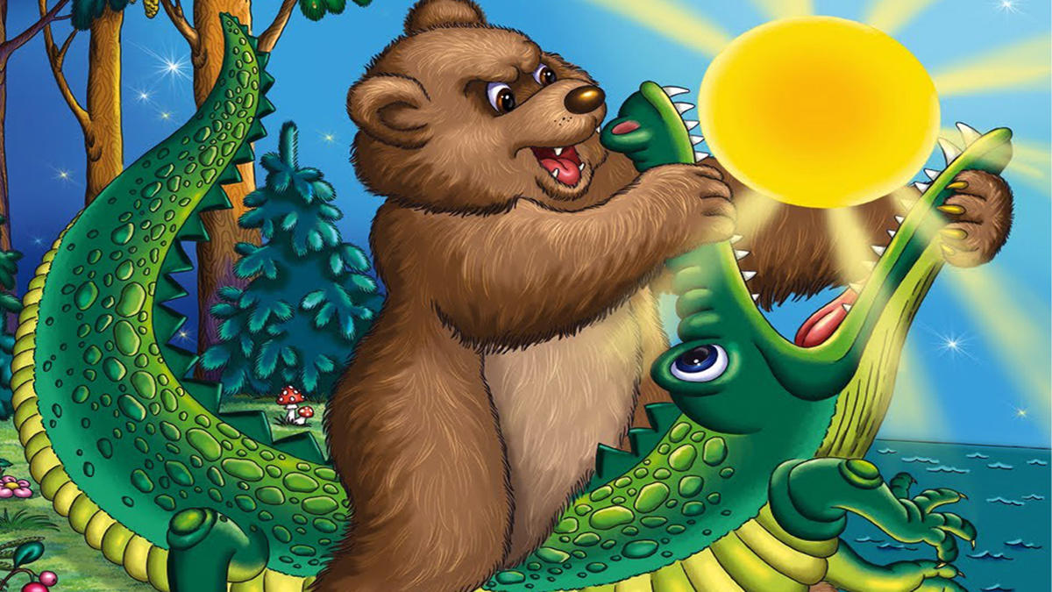

**Подготовила: воспитатель**

**Хасаева Пайнусат Магомедовна**

**Цель:**

Совершенствовать изобразительные навыки детей через творчество К. И. **Чуковского**, продолжить знакомство со **сказками писателя**.

**Задачи:**

- Образовательные: Закреплять навыки аккуратного нанесения узоров на листе бумаги.

- Развивающие: Совершенствовать изобразительные навыки работы гуашью; развивать творческое воображение при создании образа.

-Воспитательные: Воспитывать интерес к творчеству К. И. **Чуковского**, любовь к его **сказкам**.

Материалы и оборудование: Портрет К. И. **Чуковского**, книги с его произведениями, аудио -запись с физминуткой, аудио запись с музыкой для полета на ковре-самолете, интерактивная игра, листы бумаги в форме тарелки, гуашь, кисти, стакан с водой, салфетки, ковер (для полета на ковре-самолете, разрезные картинки.

Методические приёмы:

Игровая мотивация – **путешествие по сказкам**, музыкальное сопровождение, д/и *«Угадай****сказку****и убери лишнюю картинку»*, Д/игра *«Сложи картинку»*.

Наглядные: книги К. И. **Чуковского**, портрет писателя.

Практические: Рассматривание книг, проведение динамической паузы, украшение узорами тарелки для бабушки Федоры, сложение разрезных картинок

При входе в помещение **группы стоит книжная полка**, подходим к ней.

- Ребята, посмотрите внимательно на нашу НОВУЮ КНИЖНУЮ полочку. Что в ней необычного? *(ответы)*

Вам знакомы герои этих книг? *(смотрят и говорят ответы….)* Правильно, во всех этих книгах живут герои **сказок Корнея Ивановича Чуковского**. *(Показываю портрет****Чуковского****)*

А вы знаете кто он такой? *(ответы)*

Да, Корней Иванович **Чуковский — детский поэт**, писатель. **Сказки Корнея Чуковского веселые**, интересные и учат нас добру.

**Чуковский** родился очень давно и сначала писал для взрослых, но, когда его маленький сын заболел, плакал, капризничал, надо было его развеселить. Корней Иванович стал **рассказывать ему весёлую историю**:

*«Жил да был крокодил, он по улицам ходил…»* *(К. И.****Чуковский****)* - это была самая первая книга писателя

«Ребята, вижу теперь, что вы тоже любите **сказки**. А в гости любите ходить? Сегодня я вас приглашаю в **путешествие в страну сказок Чуковского**.

Ну что, отправляемся в путь? *(да)*

Но пешком туда не дойти, на машине не доехать…. **страна-то сказочная**, транспорт тоже должен быть **сказочным**.

Предлагаю отправиться в путь на ковре-самолете.

Рассаживаемся по удобнее, закрываем глазки и проговариваем волшебные слова:

Очутиться в новой **сказке**

Мы хотим, мы хотим.

На ковре, на самолете полетим, полетим.

*(после волшебных слов по время полета звучит музыка)*

Вот мы и добрались. Посмотрите, кто нас встречает *(ответы детей)*

Да, действительно, это Муха-цокотуха. А что она нам говорит? Как-то непонятно. Вот лист перед ней лежит, давайте почитаем, что же она нам хочет **сказать**?

Читаю письмо:

«Дорогие гости, помогите!

Паук-злодей приходил,

всю посуду перебил,

как гостей теперь встречать,

как же чаем угощать!»

-Поможем Мухе? *(Да….)*

Д/игра *«Сложи картинку»* *(дети собирают картинку, разрезанную на 4 части с изображением чашек)*.

Какие же вы, ребята, добрые и отзывчивые, Корней Иванович таких ребят очень любил. Спасибо, что помогли мухе.

А теперь мы с вами немного разомнемся.

Физкультминутка *«****Сказки Чуковского****»*. *(стали в круг)*

А посуда вперёд и вперёд – по полям, по болотам идёт *(ходьба по кругу)*.

Я бегу, бегу, бегу – удержаться не могу *(бег по кругу)*.

Вдруг из маминой из спальни, кривоногий и хромой, выбегает умывальник и качает головой *(наклоны головы)*.

А жуки рогатые – мужики богатые – с бабочками пляшут, шапочками машут *(под весёлую музыку дети танцуют)*.

Пока мы с вами разминались, я увидела, как нам рукой махали вот оттуда. *(показываю на стол со след заданием.)*

Там стоит изображение Айболита, он **рассказывает ребятам**, что злой Бармалей перепутал героев всех **сказок**, и просит помощи у ребят.

д/и *«Угадай****сказку****и убери лишнюю картинку»* *(игра интерактивная)*

Лечит маленьких детей,

Лечит птичек и зверей,

Сквозь очки свои глядит

Добрый доктор… *(Айболит)*.

*«Айболит»*.

Вдруг из подворотни -

**Страшный великан**,

Рыжий и усатый … *(таракан)*.

*«Тараканище»*.

Я – Великий Умывальник

Знаменитый… (Мойдодыр,

Умывальников начальник

И мочалок командир.

*«Мойдодыр»*.

Веселится народ-

Муха замуж идёт.

За лихого, удалого

Молодого… *(комара)*.

*«Муха – Цокотуха»*.

А посуда вперёд и вперёд

По полям, по болотам идёт.

И чайник **сказал утюгу**:

- Я больше идти… *(не могу)*.

*«Федорино горе»*.

Вот и разобрались мы со **сказками**, больше Бармалей не будет шутить, так как мы всегда придем на помощь.

Ребята, еще в одно место нам надо с вами зайти, чтоб помочь еще одному герою **сказок Чуковского**. Это бабушка Федора. От нее ушла вся посуда.

А вы помните почему так случилось? *(ответы детей)*

Да, правильно, она не ухаживала за ней, не мыла, но теперь она раскаялась и больше так не будет, но пока посуда к ней вернется, мы ей подарим новые тарелочки, чтоб ей стало немного веселей. Вы же добрые и отзывчивые ребята?

*(да….)*

На столе лежат заготовки тарелок, их надо раскрасить красивыми узорами.

Перед началом **рисования проводим**

пальчиковую гимнастику:

Раз, два, три, четыре,

Мы посуду перемыли:

Чайник, чашку, ковшик, ложку

И большую поварешку

После гимнастики провожу инструктаж по работе с кисточкой, красками….

Кисть держат между тремя пальцами *(большим,****средним****и зажимают указательным)*. Рука не должна быть сильно сжата, она должна оставаться расслабленной, но уверенно держать кисть. Пальцы сжимают кисточку сразу за металлическим наконечником (можно **сказать**, что это блестящая юбочка у Красавицы Кисточки).

После **рисования** дарим тарелки Федоре и отправляемся домой назад на ковре-самолете *(ИГРАЕТ ВОЛШЕБНАЯ МУЗЫКА)*

В **группе спрашиваю**, понравилось ли **путешествие**, благодарю всех за помощь героям **сказок**.